Laporan Analisis Data Transaksi Bank Indonesia

A. Statistik Deskriptif

A.1 Data Transaksi
Statistik | Nilai_Transaksi | Biaya_Admin
count | 194 | 194
mean | 430.574.304 | 1.673
std | 248.473.294 | 1.742
min | 9.340.000 | 0
25% | 206.369.000 | 0
50% | 419.292.000 | 2.500
75% | 631.396.000 | 2.500
max | 893.436.000 | 7.500

A.2 Data Survei Persepsi
Statistik | Usia | Frekuensi_Gunakan_QRIS | Kepuasan_Layanan_QRIS | Persepsi_Keamanan_Transaksi | Pengetahuan_BI_FAST | Niat_Menggunakan_Lagi | Loyalitas
count | 146,00 | 146,00 | 146,00 | 146,00 | 146,00 | 146,00 | 146,00
mean | 40,22 | 3,96 | 3,09 | 3,11 | 2,85 | 2,98 | 3,16
std | 13,14 | 2,00 | 1,35 | 1,39 | 1,31 | 1,41 | 1,29
min | 18,00 | 1,00 | 1,00 | 1,00 | 1,00 | 1,00 | 1,00
25% | 29,25 | 2,00 | 2,00 | 2,00 | 2,00 | 2,00 | 2,00
50% | 40,00 | 4,00 | 3,00 | 3,00 | 3,00 | 3,00 | 3,00
75% | 51,75 | 6,00 | 4,00 | 4,00 | 4,00 | 4,00 | 4,00
max | 62,00 | 7,00 | 5,00 | 5,00 | 5,00 | 5,00 | 5,00

A.3 Data Makro Inklusi Keuangan
Statistik | Indeks_Inklusi_Keuangan | Volume_Transaksi_QRIS | Nilai_Transaksi_QRIS | Jumlah_Merchant_QRIS | Tabungan_PDB
count | 120,00 | 120,00 | 120,00 | 120,00 | 120,00
mean | 65,88 | 530,97 | 342,96 | 883.591,42 | 32,61
std | 7,91 | 219,53 | 143,87 | 360.866,34 | 3,70
min | 53,50 | 190,50 | 122,50 | 367.669,00 | 23,80
25% | 59,30 | 337,72 | 220,08 | 558.952,00 | 29,70
50% | 65,15 | 493,35 | 307,30 | 795.675,00 | 32,55
75% | 72,65 | 698,30 | 464,22 | 1.167.511,25 | 35,60
max | 83,50 | 1.083,70 | 712,80 | 1.600.000,00 | 40,20

B. Visualisasi
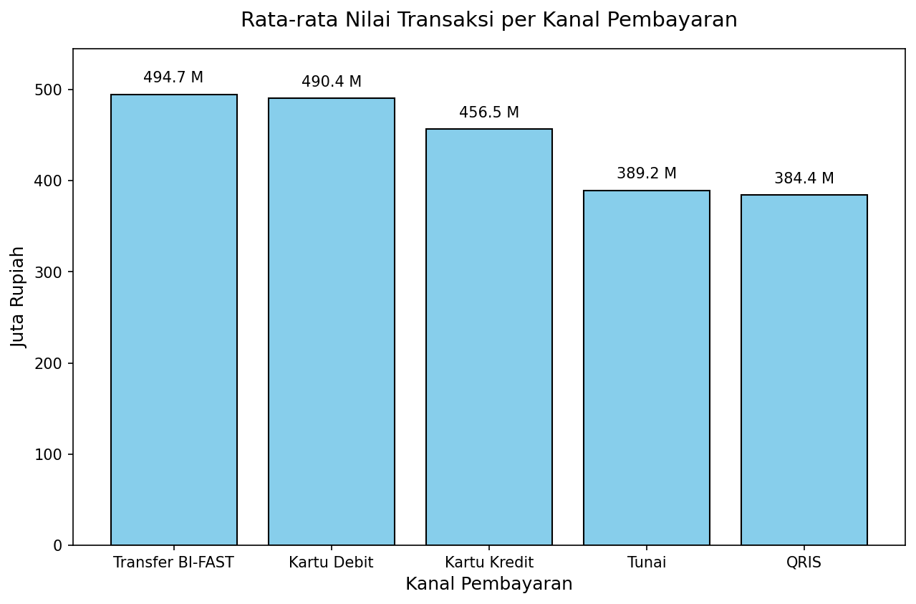
Gambar 1. Rata-rata nilai transaksi per kanal pembayaran.
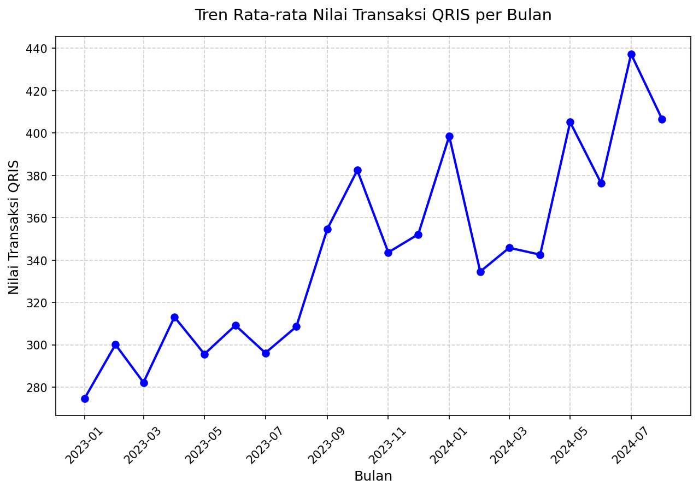
Gambar 2. Tren rata-rata nilai transaksi QRIS per bulan.
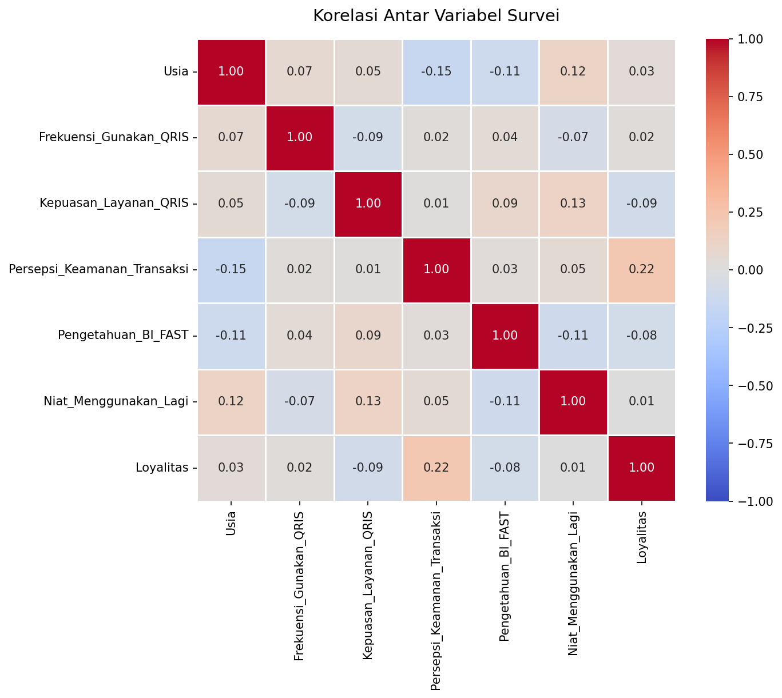
Gambar 3. Korelasi antar variabel survei.
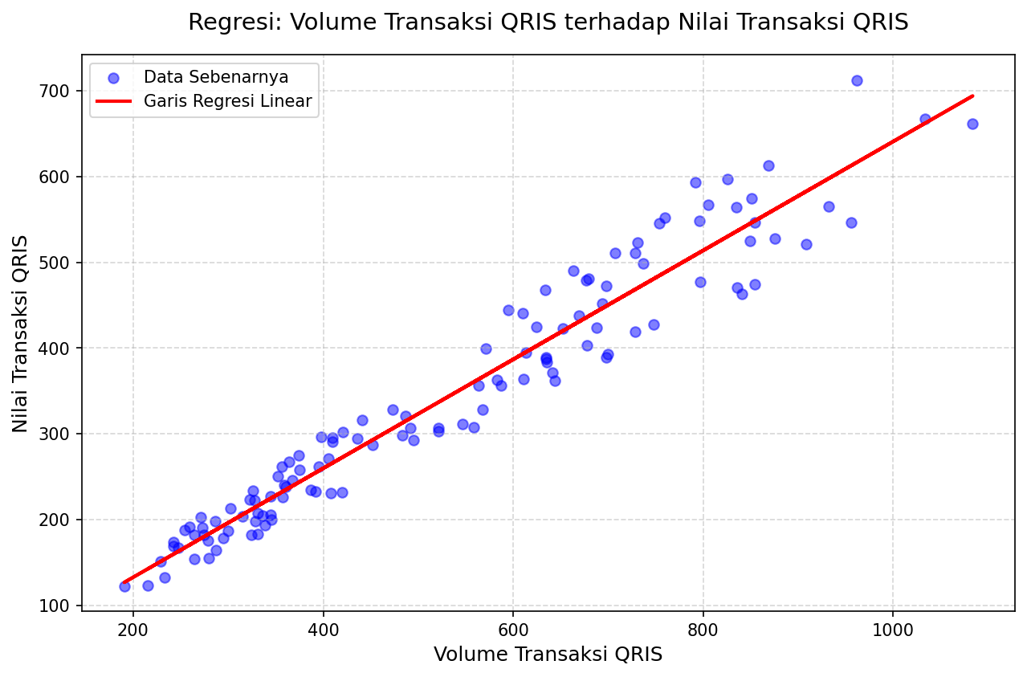
Gambar 4. Regresi volume transaksi QRIS terhadap nilai transaksi QRIS.

